**BANDIRMA ONYEDİ EYLÜL ÜNİVERSİTESİ**

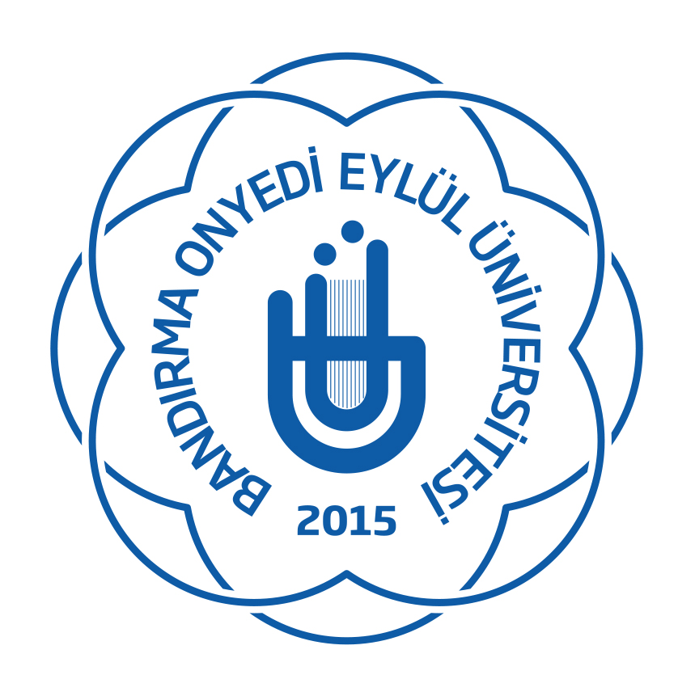

**SAĞLIK KÜLTÜR VE SPOR DAİRE BAŞKANLIĞI**

**Personeller Arası Langırt Turnuvası**

**Başvuru Formu**

|  |
| --- |
| **Birim Adı/ Fakülte/MYO:** |
| **Personelin**  **Telefon: E-Posta:** |

|  |  |  |
| --- | --- | --- |
| **Sıra No** | **Personelin Adı ve Soyadı** | **Sicil No** |
|  |  |  |
|  |  |  |
|  |  |  |

**Kurallar:**

1. Takım kadroları 2 kişiden oluşmakta olup isteğe bağlı olarak 1 yedek oyuncu bulundurulabilir.
2. Turnuva başlangıcında verilen takım listesi müsabakalar başladıktan sonra kesinlikle değiştirilemez.
3. Bir takımın listesinde yer alan oyuncu, daha sonra bir başka takımın kadrosunda yer alamaz.
4. Takımlar langırt masasında 2 oyuncu bulundurmalıdır.
5. Hakeme, sporcuya veya saha içerisinde bulunan herhangi bir kimseye yapılan fair-play dışı davranış ve söylemler hiçbir gerekçe gösterilmeden turnuvadan men sebebidir.
6. Takımlar, müsabaka başlama saatinden en az 5 dk. önce sahada yerlerini almadıkları takdirde hükmen mağlup sayılacaktır.
7. Turnuvada katılım sayısına göre tek maçlı eleme sistemi ya da grup usulü uygulanacak olup 3 maç üzerinden iki set kazanan takım bir üst tura yükselecektir.
8. Maçlar yazı tura atışını kazanan takımın taraf seçmesi ile başlayacaktır. Set sonunda takımlar saha değiştirecektir.
9. Fırfır yapmak yasak (elin masadan temasının kesilerek oyuncunun tam tur döndürülmesi) olup yapılan her fırfır bir kural ihlali sayılacaktır. Fırfır sebebiyle iki kural ihlali yapılması ya da fırfır yapılarak gol atılması durumunda karşı takıma bir gol yazılacaktır.
10. Kaleye girip çıkan toplar ilgili takıma gol olarak yazılır.
11. Anlaşmazlıklarda hakem kararı kesin hüküm niteliğindedir.
12. Başvurular 23 – 27 Eylül tarihleri arasında saat 14:00’a kadar ebys üzerinden ya da [sks@bandirma.edu.tr](mailto:sks@bandirma.edu.tr) mail adresine yapılabilir.
13. Müsabakalar 01-11 Ekim tarihleri arasında oynanacaktır. Fikstür Açıklama Tarihi: 30.09.2024 (Sağlık Kültür ve Spor Daire Başkanlığı web sayfası duyurular kısmından açıklanacaktır.)Turnuva boyunca müsabakalarda kurallarda yazmayan bir durum olursa konuya ilişkin karar organizasyon komitesi tarafından verilecektir.